МИНИСТЕРСТВО НАУКИ И ВЫСШЕГО ОБРАЗОВАНИЯ РФ

федеральное государственное бюджетное образовательное учреждение высшего образования

**«Вологодский государственный университет»**

**Институт математики, естественных и компьютерных наук**

**Информатика и вычислительная техника**

**ОТЧЕТ ПО ЛАБОРАТОРНОЙ РАБОТЕ №5**

Нечеткие множества и функции принадлежности.

Дисциплина: «Нечеткая логика»

Направление подготовки: 09.03.01. Информатика и вычислительная техника

|  |  |
| --- | --- |
| Руководитель | Ящун Т.В. |
| Выполнили студенты | Пчелкина О.С. |
| Группа, курс | ВМ-41 |
| Дата сдачи | ________________________ |
| Дата защиты | ___________________________________________  *(подпись преподавателя)* |

Вологда

2023 г.

Цель: познакомиться с модулем SciFLT среды SCILAB. Научиться строить системы нечеткого вывода (СНВ) через задание их функции и значений в графический редактор систем нечеткого вывода.

Теоретическая часть

Система нечеткого вывода – это процесс получения нечетких заключений о требуемом управлении объектом на основе нечетких условий или предпосылок, представляющих собой информацию о текущем состоянии объекта. Этот процесс соединяет в себе все основные концепции теории нечетких множеств: функции принадлежности, лингвистические переменные, методы нечеткой импликации и т.п Разработка и применение систем нечеткого вывода включает в себя ряд этапов.

База правил систем нечеткого вывода предназначена для формального представления эмпирических знаний экспертов в той или иной предметной области в форме нечетких продукционных правил. Таким образом, база нечетких продукционных правил системы нечеткого вывода – это система нечетких продукционных правил, отражающая знания экспертов о методах управления объектом в различных ситуациях, характере его функционирования в различных условиях и т.п., т.е. содержащая формализованные человеческие знания.

Практическое задание.

1. Задать на дискретном универсуме температуры воздуха нечеткое

множество C – «Холодно». Для НМ C найти кардинальное число, носитель,

ядро, α-сечения при α = 0,3 и α = 0,5. Изобразить диаграмму Заде.

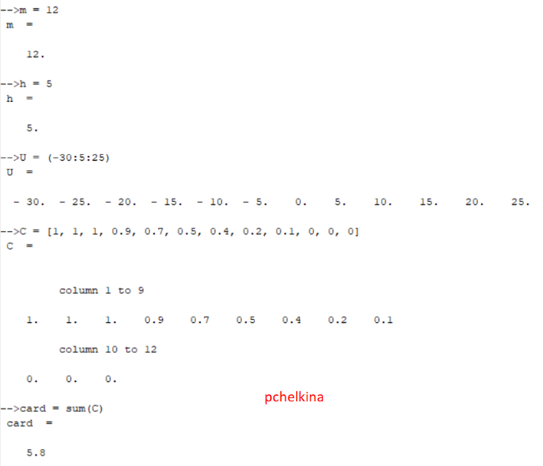 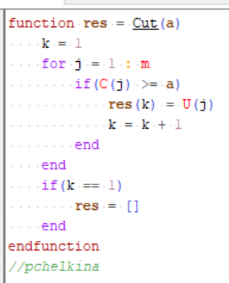

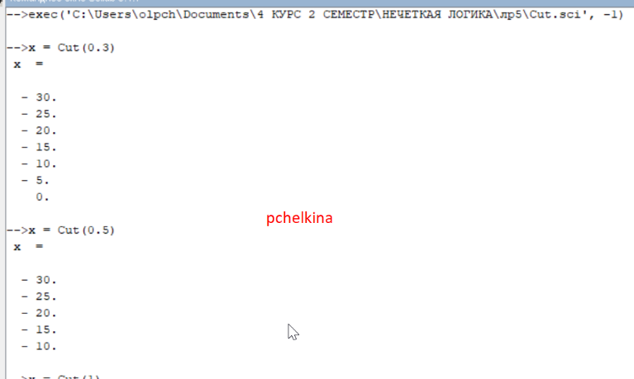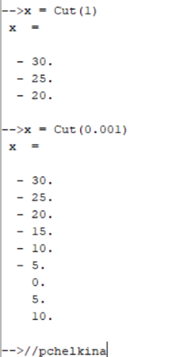

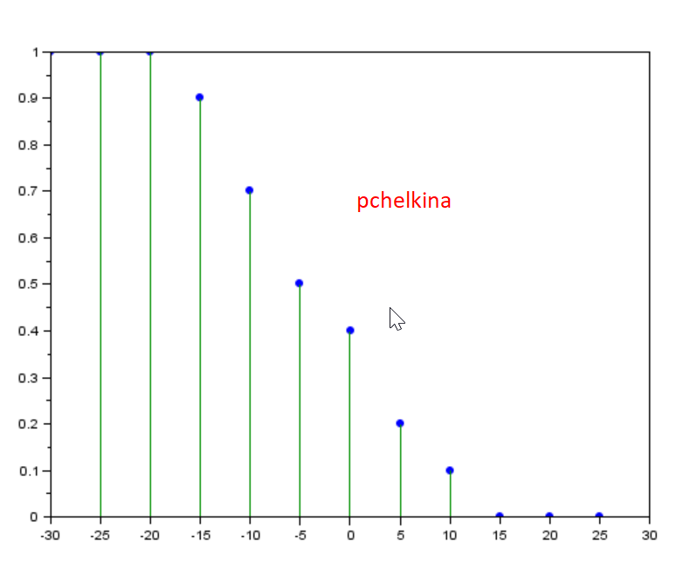

2. Задать непрерывную функцию принадлежности нечеткого множества

A – «Спелые бананы». Найти точки перехода множества.

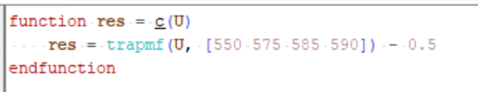

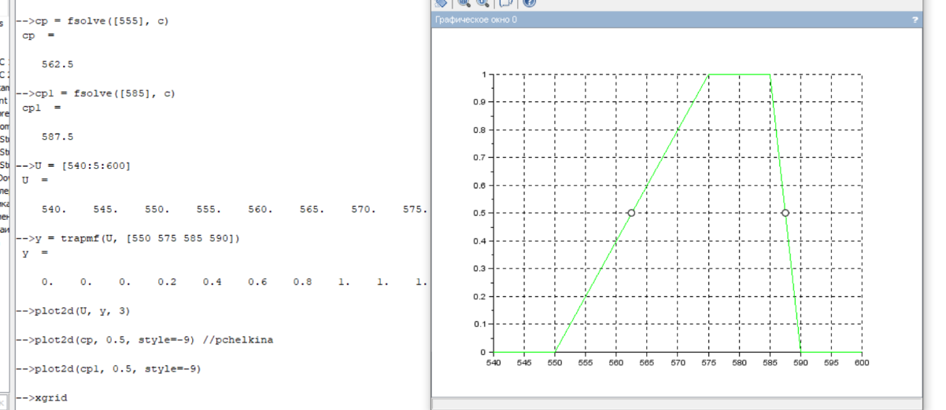

Индивидуальное задание.

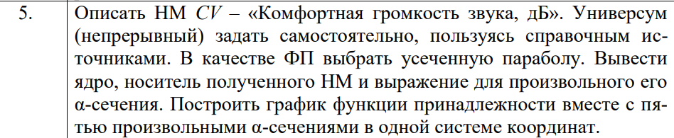

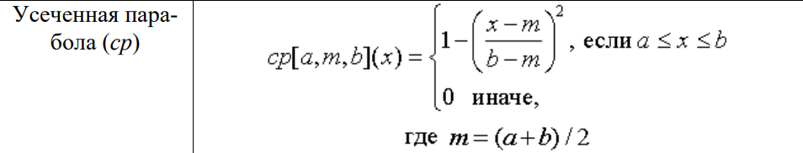

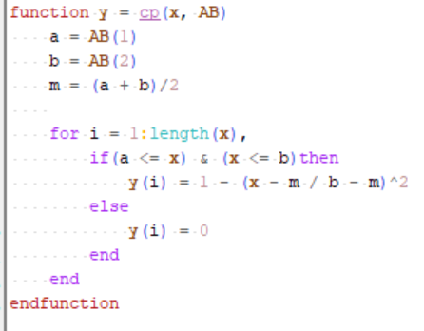 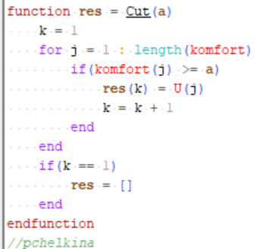

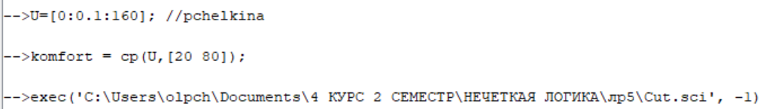

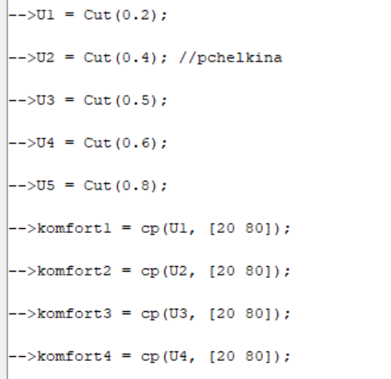

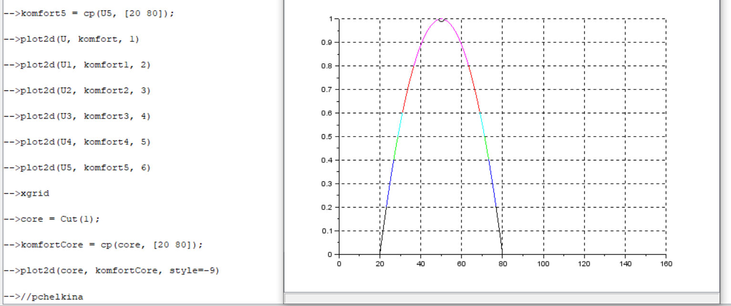

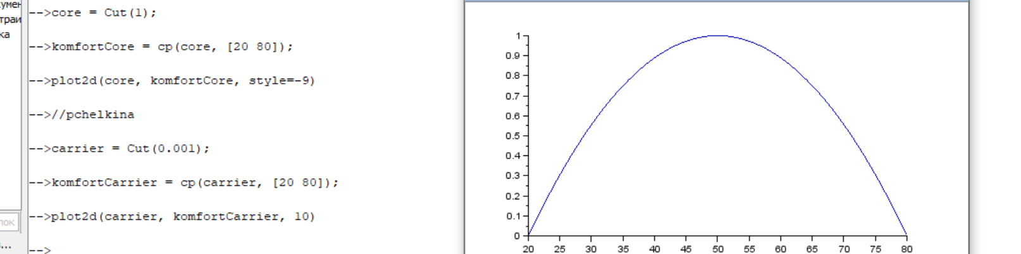

Вывод: в ходе лабораторной работы познакомились с модулем SciFLT среды SCILAB. Научились строить системы нечеткого вывода (СНВ) через задание их функции и значений в графический редактор систем нечеткого вывода.